**附件3**

**第十四届(2016)中国猪业发展大会赞助方案**

一、特别赞助单位（独家赞助30万）

二、赞助单位（赞助费用15万）

三、特别协办单位（赞助费用10万）

四、协办单位（赞助费用5万）

五、大会报告版块承办（承办费用15万）

六、大会答谢晚宴赞助（赞助费用8万）

七、大会茶歇赞助（赞助费用5万）

八、大会礼品赞助（赞助费用5万或500份）

九、大会记事本及笔赞助（赞助费用2万或者500份）

**第十四届(2016)中国猪业发展大会**

**赞助服务确认表**

单位（公章） 联系人： 联系电话：

|  |  |  |  |  |  |  |  |
| --- | --- | --- | --- | --- | --- | --- | --- |
| 单项服务（在需要项下划√确认） | | | | | | | |
| 会  刊  广  告 | 封 面 | 15000元 |  | 通讯录 | 封面 | 15000元 |  |
| 封 底 | 12000元 |  | 封底 | 12000元 |  |
| 封 二 | 9000元 |  | 封二 | 9000元 |  |
| 封 三 | 8000元 |  | 封三 | 8000元 |  |
| 首 页 | 9000元 |  | 代表证 | | 15000元 |  |
| 彩色内页（页） | 5000元 |  | 资料袋 | | 20000元 |  |
| 注：需要广告服务的单位，注明需要页数并按会刊规定提供彩色JPG格式的文件。 | | | | | | | |

以上表格复印有效。确认赞助单位按确认顺序,截止日期为2016年8月15日，填好后通过电子邮件、传真发至大会组委会zhangguangan@caaa.cn，010-58677809并按规定汇款。

**第十四届(2016)中国猪业发展大会配套活动**

一、2016年8月31日中国畜牧业协会猪业分会三届五次理事会

一、2016年8月31日中美猪业发展研讨会（2016）

二、2016年9月1日第十四届（2016）中国猪业发展大会主题报告及分会场专题报告

三、2016年9月2日第十四届（2016）中国猪业发展大会分会场专题报告及参观考察

中国畜牧业协会猪业分会

地址：北京市朝阳区曙光西里甲6号时间国际大厦1座909

电话：010-58677700转867、869、862、865

传真：010-58678192 邮编：100028

联系人：张广安（13501000131）、韩玉国（15801118656）、石守定（13810605455）、宫桂芬（13701209695）。

E-mail: zhangguangan@caaa.cn pig@ caaa.cn

网址：www.caaa.cn

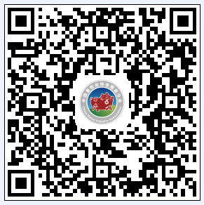

大会微信报名二维码 中国畜牧业协会猪业分会